HƯỚNG DẪN ÔN TẬP
KIỂM TRA HỌC KỲ 2, NĂM HỌC 2017 - 2018
LỊCH SỬ 6
- Bài 17
Câu 1: Trình bày nguyên nhân, diễn biến, kết quả cuộc khỡi nghĩa Hai Bà Trưng?
- Nguyên nhân:
- Chính trị: Nhà Hán chia nước ta thành 3 quận và gộp với 6 quận của Trung Quốc thành Châu Giao.
- Kinh tế: Bắt nhân dân ta nộp thuế, cống nạp, vơ vét của cải .
- Văn hóa: Bắt nhân dân ta theo phong tục Hán.
- Diễn biến:
- Mùa xuân năm 40 Hai Bà Trưng dựng cờ khởi nghĩa ở Hát Môn.
- Nghĩa quân khắp nơi kéo về hưởng ứng.
- Kết quả:
- Nghĩa quân đánh bại kẻ thù , làm chủ Mê Linh, Cổ Loa, Luy Lâu.
- Khởi nghĩa giành được thắng lợi.
- Bài 18
Câu 2: Hai Bà Trưng đã làm gì sau khi giành được độc lập?
- Trưng Trắc được tôn làm vua (Trưng Vương), đóng đô ở Mê Linh.
- Phong chức tước cho người có công.
- Xá thuế cùng các thứ lao dịch khác cho dân.
- Bài 20
Câu 3: Những chuyển biến về xã hội và văn hóa nước ta ở từ thế kỷ I – VI
* Xã hội: có sự phân hóa.
+ Tầng lớp thống trị.
+ Nông dân: gồm nông dân công xã và nông dân lệ thuộc.
+ Nô tì
* Văn hóa:
- Tiếp tục đồng hóa dân tộc ta.
- Người Việt vẫn giữ phong tục tập quán và tiếng nói của tổ tiên.
Câu 4: So sánh sơ đồ phân hóa xã hội nước ta thời Văn Lang – Âu Lạc và Thời kỳ bị đô hộ
THỜI VĂN LANG – ÂU LẠC | THỜI KỲ BỊ ĐÔ HỘ
Vua | Quan lại đô hộ
Quý tộc | Hào trưởng Việt | Địa chủ Hán
Nông dân công xã | Nông dân công xã
Nông dân công xã | Nông dân lệ thuộc
Nô tì | Nô tì
+ Xã hội Văn Lang – Âu Lạc: phân hóa thành 3 tầng lớp : Vua - quý tộc , nông dân công xã và nô tì có sự phân biệt giàu nghèo, địa vị sang hèn.
+ Thời kì đô hộ: xã hội tiếp tục bị phân hóa. Tầng lớp thống trị có địa vị và quyền lực cao nhất là bọn quan lại địa chủ ngiười Hán. Nông dân công xã chia thành 2 tầng lớp khác nhau .
- Bài 21
Câu 5: Trình bày nguyên nhân, diễn biến, kết quả cuộc khởi nghĩa Lý Bí?
- Nguyên nhân:
- Nhà Lương chia nước ta thành: Giao châu, Ái châu, Đức châu, Lợi châu , Minh châu, Hoàng châu.
- Chỉ có tôn thất họ Lương và một số dòng họ lớn mới giữ chức vụ quan trọng.
- Đặt ra hàng trăm thứ thuế.
- Diễn biến:
- Mùa xuân 542, Lý Bí phất cờ khởi nghĩa. Hào kiệt khắp nơi hưởng ứng.
- Tháng 4 – 542, quân Lương sang đàn áp. Nghĩa quân đã đánh bại quân Lương
- Đầu năm 543 quân Lương tấn công lần 2, quân ta đánh bại địch ở Hợp Phố.
- Kết quả:
- Mùa xuân 544, Lý Bí lên ngôi hoàng đế (Lý Nam Đế) đặt tên nước là Vạn Xuân
- Thành lập triều đình với hai ban văn, võ.
- Bài 23
Câu 6: Dưới ách đô hộ của nhà Đường, nước ta có gì thay đổi?
- Năm 679, nhà Đường đổi Giao Châu thành An Nam đô hộ phủ.
- Phủ đặt ở Tống Bình (Hà nội), nắm quyền cai trị đến cấp huyện.
- Sửa sang đường xá xây thành , đắp lũy.
- Bắt dân đóng thuế , cống nạp rất nặng nề
- Bài 24
Câu 7: Tình hình kinh tế, văn hóa Cham - pa từ TK II – TK X
- Kinh tế :
- Nông nghiệp: Trồng lúa nước, cây ăn quả, cây công nghiệp.
- Lâm nghiệp: Khai thác trầm hương, ngà voi, sừng tê…
- Ngư nghiệp: Đánh bắt cá ven biển, ven sông.
- Thương nghiệp: Trao đổi, buôn bán với Giao Châu, Trung Quốc, Ấn Độ…
- Văn hóa :
- Chữ viết: Có chữ viết riêng
- Tôn giáo: Theo đạo Bà La Môn và đạo Phật.
- Phong tục: Hỏa táng người chết, ở nhà sàn, ăn trầu cau.
- Kiến trúc và điêu khắc: Tháp Chăm, đền, tượng …
- Bài Lịch sử địa phương:
Câu 8: Tai sao nói Thành Phố Hồ Chí Minh nơi “ đất lành chim đậu”?
- Mỗi năm Thành Phố đón nhận hàng vạn người (dân nhập cư)
- Với nhiều dân tộc khác nhau: Kinh, Hoa, Khơ-me, Mạ, Chăm…
- Thuận lợi: Dân cư đông làm nguồn lao động dồi dào thúc đẩy kinh tế, thành phố phát triển
- Hạn chế: Gặp khó khăn về nơi ăn, ở, giữ gìn an ninh, trật tự…
Câu 9: Em biết gì về những hình ảnh dưới đây:
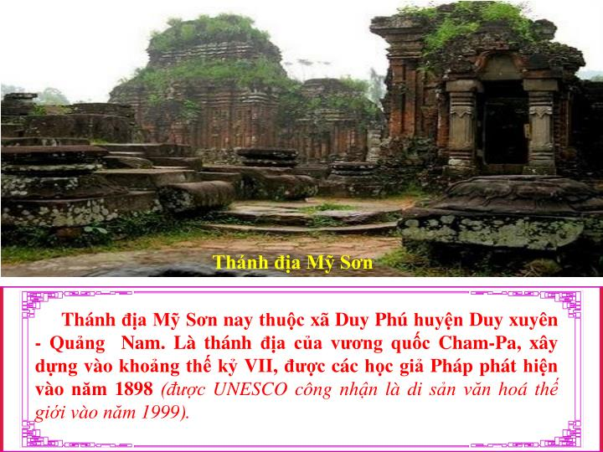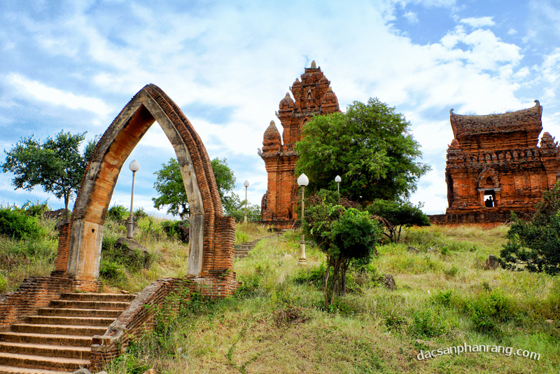
Thánh địa Mỹ Sơn (Quảng Nam)
UNESCO công nhận là di sản văn hóa thế giới 1999
Tháp Chàm (Phan Rang)
-------------------HẾT--------------------
Chúc các em làm bài kiểm tra tốt nhé!

